交流谐振电路 5-
姓名：夏炎
学号：PB06210011
组号：21组12号
实验仪器
示波器，电阻箱，电容箱，电感，低频信号发生器，导线若干

实验内容及步骤
- 按实验电路图连好电路，取V_{i}=2v,L=0.2H，C=0.005uF,R_{l}为80。
- 分别取R=400/600，在3kHz-7kHz内取25个点测量对应V_{R}。注意保持V_{i}=2v不变。作I-f曲线。
- 计算f₀。并与测量结果比较。
- 用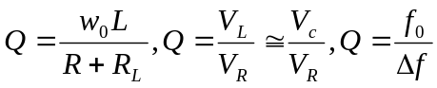分别计算Q并分析结果。

数据处理
根据实验数据，绘出R= R=400/600时I-f曲线：
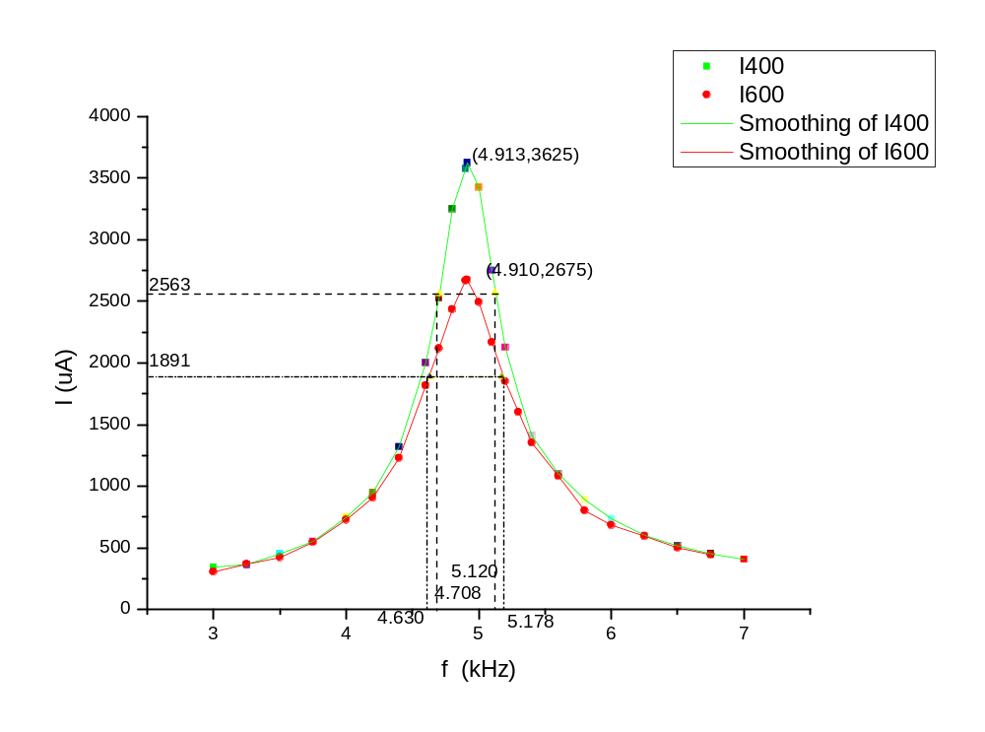由曲线图可知：
R=400时，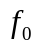=4.913kHz, 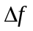=(5.120-4.708)kHz=0.412kHz
R=600时，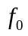=4.910kHz, =(5.178-4.630)kHz=0.548kHz
当频率小于，I随f增大而增大；在处I达到最大值，发生谐振；当频率大于，I随f的增大而渐小。即为谐振频率，为通带宽。

（1）关于谐振频率f
理论计算：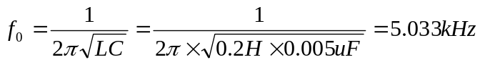
实验测量：
R=400时，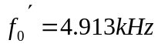，相对误差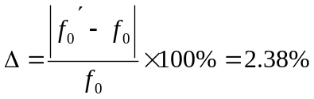
R=600时，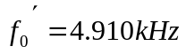，相对误差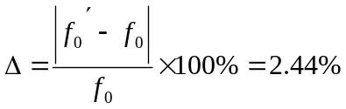
在误差允许范围内，符合理论计算。

误差分析：
（1）当利萨如图形成一条直线时，I与V_{i}同相位,电路达到谐振。由于直线本身的宽度，使得频率的判断存在误差。
（2）示波器读数误差。
（3）函数信号发生器上所示频率存在一定误差。

（2）关于品质因数Q
用公式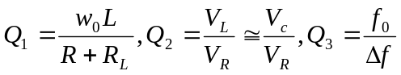分别计算品质因数：
R=400时
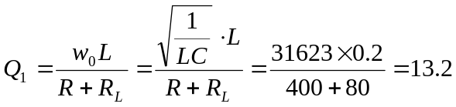
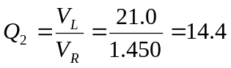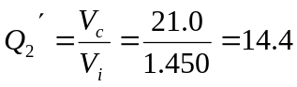
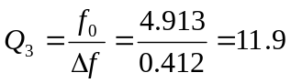
R=600时
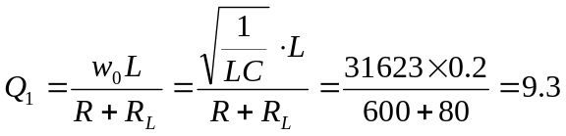
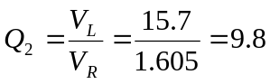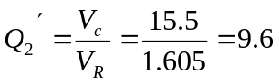
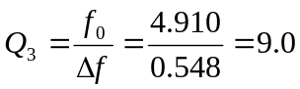
由以上计算可知
R=400时，若取定R_{L}=80，则Q₁可看作理论值
相对误差：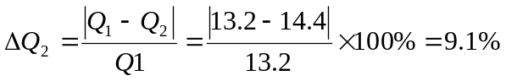
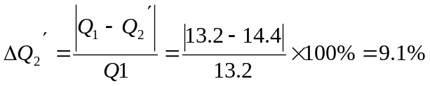
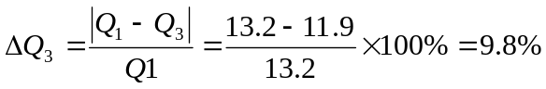
R=600时，若取定R_{L}=80，则Q₁也可看作理论值
相对误差：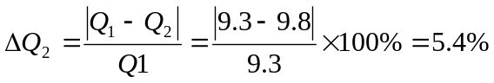
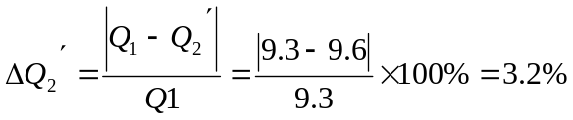
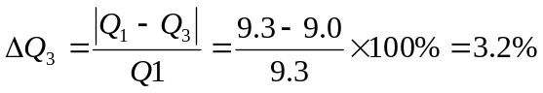
误差分析：
- 用公式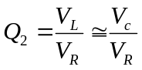计算结果比理论值均偏大。原因是V_{L}上有电感器内阻上的电压；V_{R}只是电阻R上电压，而不包含R_{L}上电压。故使计算值偏大。
- 用公式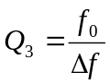计算结果的误差主要是因为的读取来自拟合曲线，必将存在一定误差。（求得误差较小，也说明了拟合图线较准确）
- 公式是在Q>>1时的推导结果，本身就有一定近似误差。
- 示波器读数误差。
实验总结
1．电路阻抗随频率变化而变化，因而在做交流信号实验时，若要求一定的电压输入，则必须时刻监视输入电压的变化。如本实验中用示波器检测V_{i}=2v不变。

2．输入电压V_{i}=2v，而在电容和电感上得到了约为输入电压Q倍的电压。所以串联谐振可能可以做升压器。反之，要注意选择电路器件参数，以防电压过大发生危险。

3． 电阻R越小，Q越大，I-f曲线越靠上，峰值越尖锐。同时，Q值越大，说明电路储能性能越好。
由数据计算可知，Q越大，带宽越小。即RLC串联谐振电路作为选频电路时，Q越大，选频特性越好。

思考题
- 根据RLC串联电路谐振特点，在实验中如何判断电路达到了谐振？
答: RLC串联谐振时，I（V_{R}）最大， I与V_{i}同相位。而V_{R}最大不易分辨，故采用利萨如图形法判断同相位频率点。当V_{i}—V_{R}利萨如图形为一条直线时，I与V_{i}同相位，电路达到谐振。

- 串联电路谐振时，电容与电感上的瞬时电压的相位关系如何？若将电容和电感两端接到示波器X，Y轴上，将看到什么现象？为什么？
答：
- 串联谐振时，电容与电感上电压相位相差180度。
- 若按实验电路图将电容电感两端接到X-Y上，则电容和电感之间的点为共地端，故电容电压反向，又因为谐振是电容电压=电感电压，直接观察图形的话为一条斜率为1的直线。
若将示波器接电容的通道按INV反向，则示波器上显示电压为电容和电感的正向电压，利萨如图形为一条斜率为-1的直线。
由于电感箱内阻的存在，直线斜率会存在一定偏差。

- 如果用一个400mH的固定电感与一个可变的调谐电容组成串联谐振电路，为了使之能在200~600m的波段上调谐，则电容调谐范围应为多少？
答:
由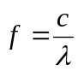得， 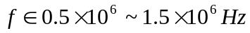
由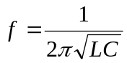，得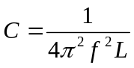
将f= 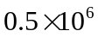与f= 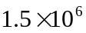分别代入上式，得
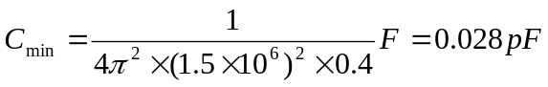
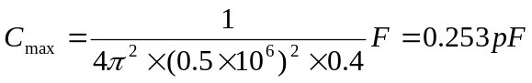
即电容的调谐范围为